崔桥小学2020-2021学年度第二学期教师中心工作总结
本学期教师中心由俞秋枫老师担任教师中心主任，负责学校教师发展规划及制度建设，教师日常教学研究与管理，骨干教师队伍建设与管理，教师人事管理，教师职称评定，校本培训；由孙新霞老师担任教师中心副主任，协助主任做好教师中心相关工作，负责青年教师培养，师徒结对管理，教师业务学习，论文案例撰写，继续教育，教师读书活动。一学期来，教师中心在校长室的关心与领导下，在全体老师的支持与努力下，完成了各项工作，现从以下几方面作总结与回顾。
一、骨干教师队伍建设与管理
1.做好考核期内的五类教师年度考核工作。五月上旬，按照区文件精神，对第十三批常州市骨干教师——金立成、彭建国做好了考核工作。
2.完成了经开区首届学科带头人、骨干教师的评选。五月上旬，按照区文件精神，组织我校18位符合条件的老师申报经开区首届学科带头人、骨干教师的评选。其中区学带申报6人，区骨干申报12人。
3.完成了2021年崔小五类教师的情况统计。六月中旬，为更好地促进五类教师的管理，完成了《经开区五级梯队教师情况统计表》，我校共计有25位老师分获五类教师称号。
4.转发了常州市各类教师的考核细则文件。四月中下旬，应学校校长室要求，向全校老师转发了《常州市各类教师考核细则》，要求各类老师在平时就针对要求累积材料，不断进取。
二、教师人事管理
1.学期初，做好江苏教师教育网教师信息的更改和调整。2.完成人事各类表格三十余种。3.六月份完成经开区奖励基金申报。我校三位优秀教师、三位优秀学生、两个项目申报了奖励基金。4.完成了第三轮教师岗位竞聘工作。人事工作关乎教师的切身利益，容不得一点马虎。在工作中，虽然我部门已耗费了大量的人力和精力来完成各项人事工作，但仍然出现了一些错误。这是以后要引以为戒的地方。细致细心还有待提高。
三、师徒结对
本学期，我部门继续组织师徒互相听课，同生共长。学期末，我部门开展了师徒结对考评工作，每位师徒上交一年来的心得，总结得失，为下学期继续出发做好反思与铺垫。
四、青年教师培养：
为展示我校教师风采，提高青年教师的基本素质，让教师成为汉字规范书写教育的引领者，真正发挥言传身教的师范作用。故继续开展了新教师粉笔字硬笔字培训。建议每位青年教师准备一本楷书字帖，每天坚持练字10分钟，每周上交两张硬笔临写作品给指导老师批阅。另外，规定青年教师每周在黑板上写一幅作品，拍照上传给指导老师。指导老师根据练写情况对青年教师提出相应的意见与建议。一学期的练写之后，我校青年教师都写了一手漂亮、规范的粉笔字和硬笔字，为学生起好示范引领的作用，以培养学生良好的书写能力。
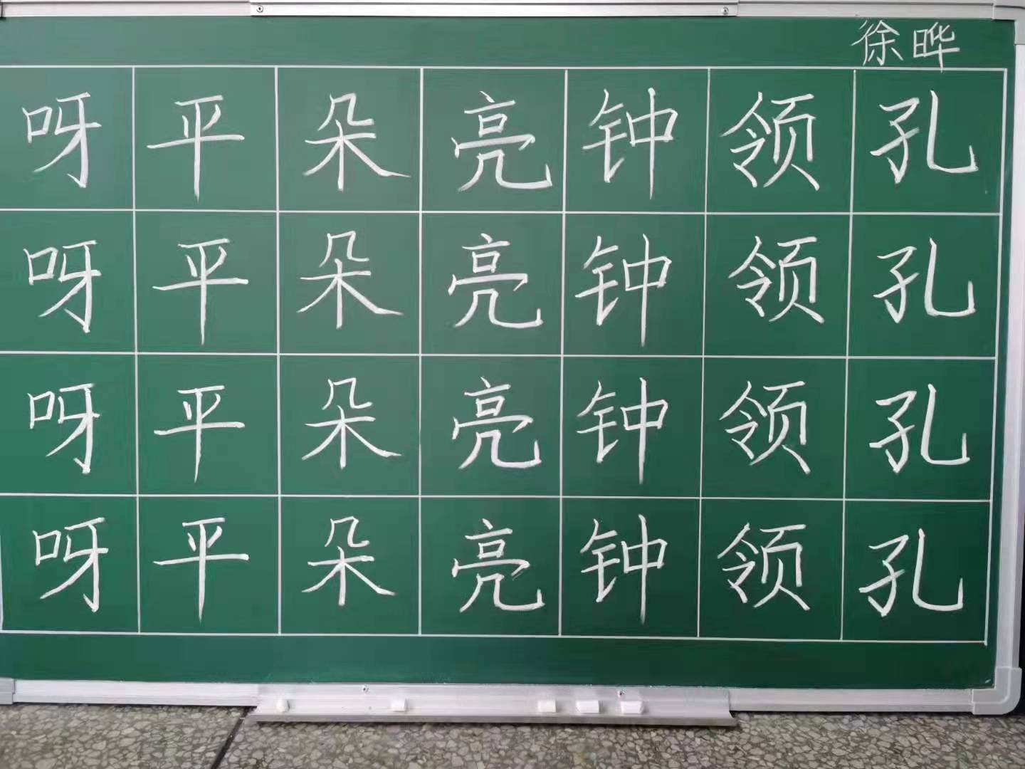

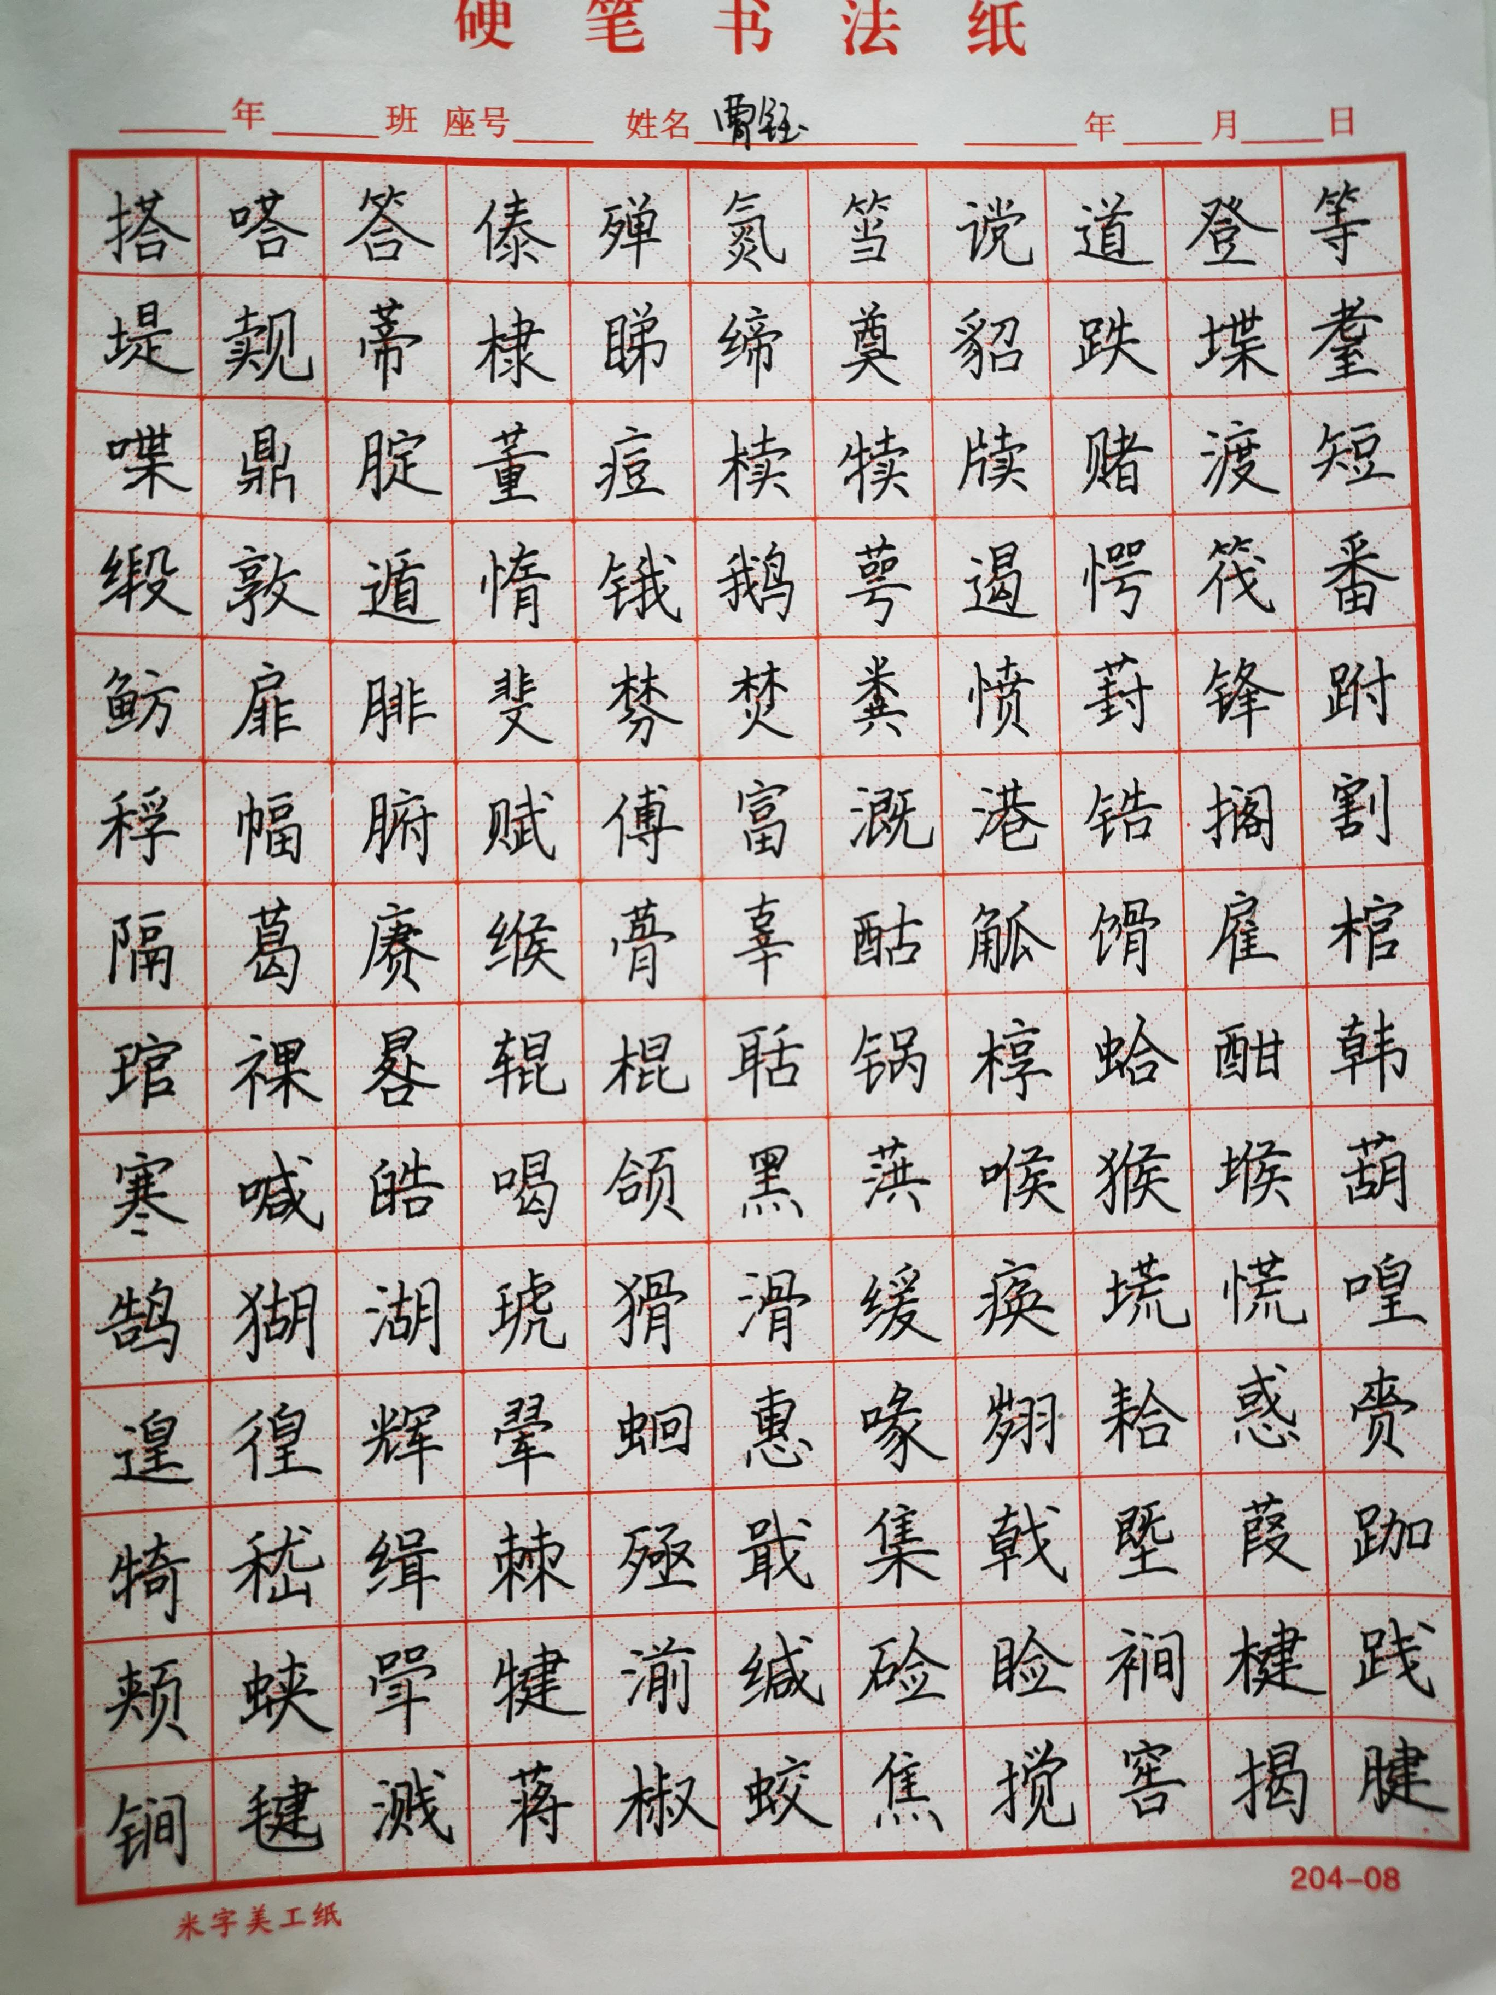
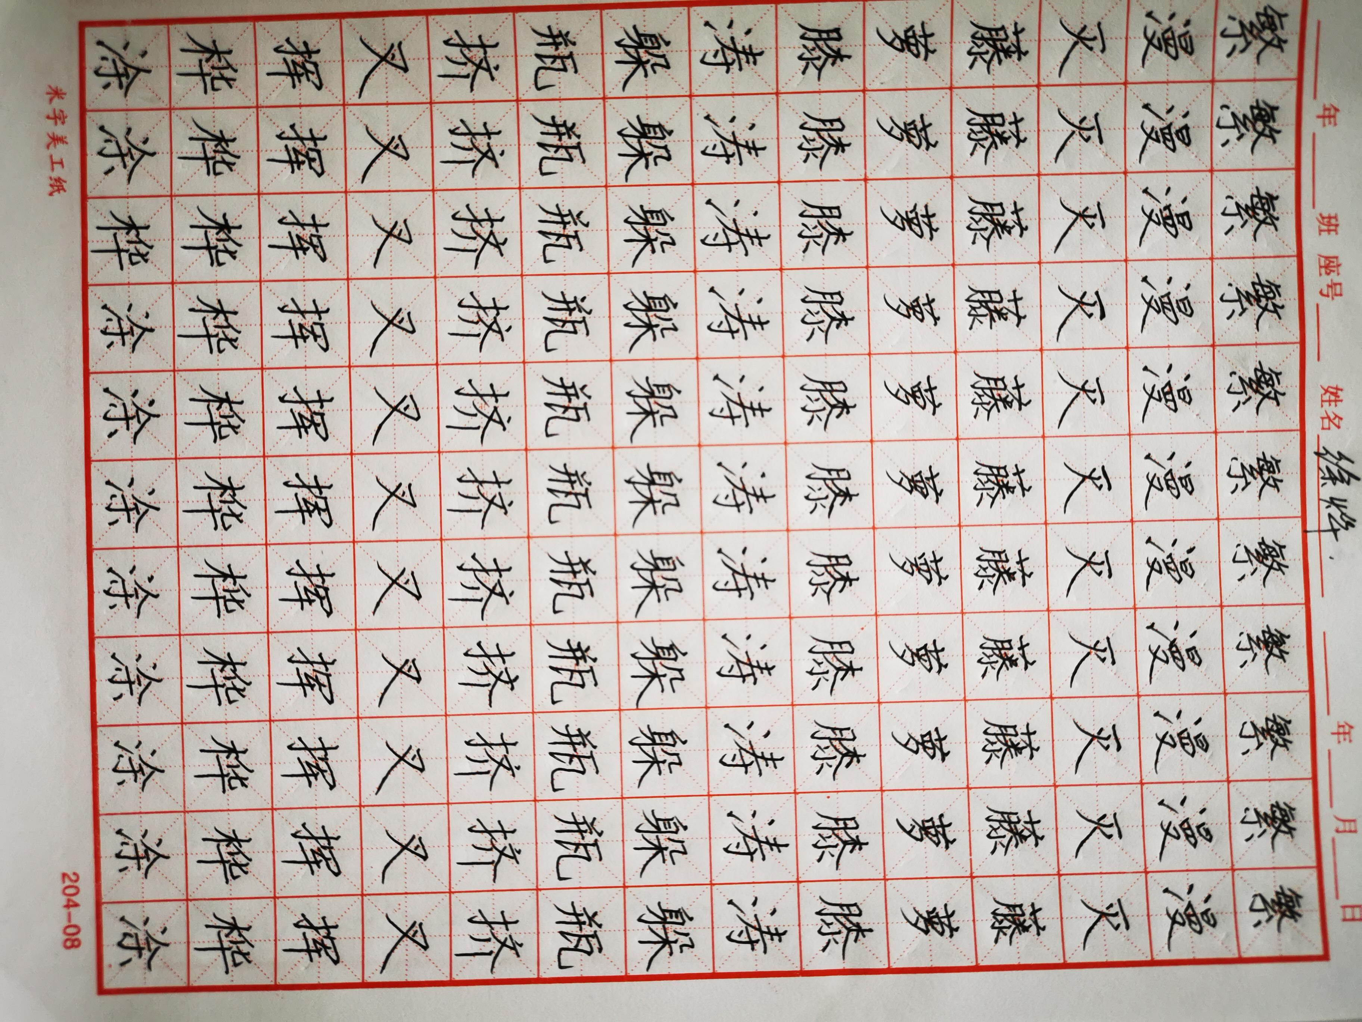
同时，五月份，我部门对照经开区新教师考核工作文件精神，配合区里及时组织我校员额制新教师进行考核，并且顺利完成了考核。此次考核工作也对新进教师的业务水平有了一定提高，也对新进教师提供了今后奋斗的方向。
- 论文案例撰写：
本学期，为了让老师们更直观地了解写论文的技巧，进一步激发写作兴趣，提高教师论文撰写水平，增强科研积极性，促进教师的专业发展。本学期期初，组织45周岁以下的老师撰写论文活动，老师们积极参加，认真撰写，共收到了论文75篇。
论文上交汇总情况一览表
论文上交情况汇总 2021.2.19
序号 | 作者姓名 | 性别 | 任教学科 | 论文题目
1 | 刘丽芳 | 女 | 语文 | 信息化技术资源与小学生识字教学探索
2 | 周丽 | 女 | 语文 | 浅谈小学阶段语文教学中的阅读教学
3 | 蒋科 | 女 | 语文 | 浅议课前预习的必要性
4 | 徐烨 | 女 | 语文 | 用好统编教材，优化口语交际教学
5 | 李承菁 | 女 | 语文 | 浅谈小学二年级语文识字教学
6 | 戚华婷 | 女 | 语文 | 部编版小学语文创设情境教学研究
7 | 邵雅萱 | 女 | 语文 | 浅谈语文阅读和写作的有效整合
8 | 詹红梅 | 女 | 语文 | 我的教育观
9 | 孙玲慧 | 女 | 语文 | 浅谈小学语文低年级识字与写字教学
10 | 张奕丹 | 女 | 语文 | 走向新课标，让小学语文课“有滋有味”
11 | 丁玉娟 | 女 | 语文 | “互联网+”背景下的网络辅助教学
12 | 俞秋枫 | 女 | 语文 | 适度练笔，有效表达
13 | 田卉 | 女 | 语文 | 浅谈小学高段语文课堂中“预习单”设计的研究与思考
14 | 陆银燕 | 女 | 语文 | 活跃的课堂 卓越的课堂
15 | 王娟 | 女 | 语文 | 自主阅读，助力语文学习
16 | 孟佳君 | 女 | 语文 | 新课标下对于小学语文阅读识字方法的探讨
17 | 孙涔 | 女 | 语文 | 依托晓黑板，助力学语文——“和大人一起读”教学策略初探
18 | 胡悦 | 女 | 语文 | 小学语文古诗词教学策略
19 | 唐璇卿 | 女 | 语文 | 落实细节，从容应对
20 | 李盈 | 女 | 语文 | 部编版小学语文低年级识字写字教学
21 | 陈静静 | 女 | 语文 | 浅谈我的教育教学观
22 | 陶玲玲 | 女 | 语文 | 浅谈传统文化在儿童成长中的影响
23 | 张玲 | 女 | 语文 | 浅谈小学语文作业设计与指导
24 | 周琦瑾 | 女 | 语文 | “晓黑板”和移动终端在低段语文假期教学中的应用研究
25 | 张晓萍 | 女 | 语文 | 浅谈低段语文教学
26 | 张敏华 | 女 | 语文 | 低年级识字教学策略初探
27 | 季敏 | 女 | 语文 | 部编版教材下的小学语文古诗词教学策略
28 | 赵晶 | 女 | 语文 | 基于信息技术教学手段的小学字源识字法浅谈
29 | 袁秋静 | 女 | 语文 | 依托数字化环境，提升低年级语文识字教学效率
30 | 朱玉娟 | 女 | 英语 | 基于英语核心素养的小学低年级英语综合板块的教学实践
31 | 张瑜 | 女 | 英语 | 小学英语生态化课堂教学策略研究
32 | 葛明星 | 女 | 英语 | 小学英语教学单元主题教学导学课应用
33 | 曹钰 | 女 | 英语 | “停课不停学”背景下关于线上教学的思考
34 | 高怡 | 女 | 英语 | 浅谈英语课堂中学生交际能力的培养
35 | 朱高倚 | 女 | 英语 | 小学英语情境教学存在的问题及对策研究
36 | 刘海梅 | 女 | 英语 | 如何做一名优秀的班主任
37 | 张星 | 女 | 英语 | 小学英语绘本教学中的问题与对策研究
38 | 顾潇婷 | 女 | 英语 | 小学英语语段教学文本再构的策略研究
39 | 赵黎 | 女 | 英语 | 在小学英语教学中如何有效使用评价机制
40 | 黄瑛 | 女 | 英语 | 英语教学中培养跨文化意识和交际能力的重要性及方法论
41 | 王姗 | 女 | 数学 | 爱在教育中的力量
42 | 程垭君 | 女 | 数学 | 直尺图在教材中的应用研究
43 | 彭建国 | 男 | 数学 | 静候学生佳音 铸就课堂精彩
44 | 李亚静 | 女 | 数学 | 浅谈数学教学中的养成教育
45 | 董晓华 | 女 | 数学 | 上不一样的复习课，做不一样的数学老师
46 | 薛贤媛 | 女 | 数学 | 混合运算教学中的育人价值
47 | 徐晔 | 女 | 数学 | 小学数学教学创新体会
48 | 陈金燕 | 女 | 数学 | 如何改变学困生
49 | 李叶 | 女 | 数学 | 在探索规律的过程中培养发现和提出问题的能力
50 | 丁文怡 | 女 | 数学 | 大胆猜测 小心求证
51 | 章晗婷 | 女 | 数学 | 启发学生应用题思维能力
52 | 诸琰琳 | 女 | 数学 | 小学数学教学中动手实践的有效性
53 | 奚梦绮 | 女 | 数学 | 小学数学教学方法的优化策略
54 | 李琳 | 女 | 数学 | 探讨小学二年级数学教学中体验式教学的实施策略
55 | 刘蒋赟 | 女 | 数学 | 微课在数学教学中的应用
56 | 顾佳玲 | 女 | 数学 | 课堂教学与信息技术的融合
57 | 江祝敏 | 女 | 数学 | 浅谈如何提高小学生数学语言表达能力
58 | 朱志强 | 男 | 数学 | 小学数学解决问题教学中数量关系运用的思考与实践
59 | 奚丹芸 | 女 | 数学 | 浅析提高小学数学课堂学习有效性的策略
60 | 金立成 | 男 | 美术 | 地方资源在小学美术教学中的有效运用一以《老房子》为例
61 | 何蓓蓓 | 女 | 美术 | 创新——走进绿色美术
62 | 徐静 | 女 | 科学 | 对科学实验的好奇心是思维的开始
63 | 何文君 | 女 | 音乐 | 小学课堂音乐教学中课外音乐社团活动的融入探究
64 | 顾潇 | 女 | 信息 | 浅谈如何打造小学信息技术高效课堂
65 | 潘玲珑 | 男 | 体育 | 探讨小学体育环境对田径教学的影响
66 | 史康豪 | 男 | 体育 | 体育教学民族传统体育引入路径
67 | 钦丽婷 | 女 | 体育 | 民间体育活动在小学体育教学中的应用研究
66 | 徐莉 | 女 | 英语 | 浅谈新课标下如何有效提高学生的对话意识
67 | 陆营 | 女 | 数学 | 浅谈小学数学计算能力的培养
68 | 王焕 | 男 | 体育 | 慢投垒球的发展现状分析
69 | 王韵婷 | 女 | 科学 | 埃里克森八阶段理论对小学科学的启示
67 | 郑晓红 | 女 | 音乐 | 对转变学习方式的研究
71 | 张丽 | 女 | 体育 | 如何在体育教学中提高学生的体能素质
72 | 邱婧 | 女 | 音乐 | 互联网背景下利用信息技术构建高效课堂的研究测策略
73 | 陈兴 | 男 | 体育 | 趣味田径教学法在小学体育课堂的应用策略
74 | 陈钰婷 | 女 | 美术 | 基于微课程的小学美术教学应用实践研究
75 | 费艳桦 | 女 | 体育 | 试论新时期小学生体育学科核心素养的培养

本学期，我校老师认真撰写论文，积极投稿，积极参加论文评比活动。在这些论文评比过程中，获得了一定的成绩。
2021年1月--6月教育教学论文得奖或发表汇总
学校 | 姓名 | 论文题目 | 类别 | 奖次 | 时间 | 发表刊物
崔桥小学 | 田卉 | 《数字化学习环境下构建小学语文高效课堂》 | 省级 |  | 2021.05 | 《小学生作文辅导》
崔桥小学 | 陶玲玲 | 批注阅读助力语文课堂 | 省级 |  | 2021.06 | 小学生作文辅导
崔桥小学 | 刘丽芳 | 信息化技术资源与小学生识字教学探索 | 省级 |  | 2021.2 | 教研周刊
崔桥小学 | 赵晶 | 基于信息技术教学手段的小学字源识字法浅谈 | 省级 |  | 2021.2 | 《教研周刊》
崔桥小学 | 金立成 | 小学美术课堂学习活动设计与思考 | 省级 |  | 202103 | 美术教育研究
崔桥小学 | 金立成 | 基于微课程的小学美术混合式学习活动设计研究 | 市级 | 二  等奖 | 202012
崔桥小学 | 丁文怡 | 基于微课的小学数学逻辑思维训练探讨 |  |  | 2021.05 | 中小学教育
崔桥小学 | 季敏 | 数字化学习环境下小学语文助学课堂的实践研究 | 省级 |  | 2021.3 | 小学生作文辅导
崔桥小学 | 孙明丽 | 利用微课构建家校共育平台的实践与探索 | 市 | 二等奖 | 2021.05
崔桥小学 | 顾潇婷 | 小学英语文本解读的思路与策略分析 | 国家级 |  | 2021.05 | 山海经·教育前沿

九、继续教育：
1.继续教育培训及时上报。经常关注经开区的各项工作，如有培训，为我校老师及时做好网上报名工作。
2.及时组织并指导全校教师学习“护航心灵”心理课程菜单式培训，我校教师学习积级，100%完成。
3、组织教师认真完成师德师风知识竞赛，我校参赛率100%，27人为优秀级。

总结人：俞秋枫、孙新霞
2021.6.24

